**: *Distinction entre les différents types de raisonnement : par opposition et par l’absurde***

**Objectif :**

- Savoir employer les différents modes de raisonnement

**1- Le raisonnement par opposition**

L’auteur peut mettre en valeur une thèse en lui opposant une autre, ou une situation contraire.

Exemple- **Les bêtes n’ont point les suprêmes avantages que nous avons ; elles en ont que nous n’avons pas. Elles n’ont point nos espérances, mais n’ont point nos craintes, elles subissent comme nous la mort, mais c’est sans la connaître**. Montesquieu, Livre 1 Chapitre 1

A partir des expressions et des termes opposés suivants, produisez un raisonnement par opposition (emploi de l’indicatif, du subjonctif et du conditionnel) :

Effort/Echec - Dire/ On n’écoute pas - Invitation/ Refus

Exemples :

-*Je pense qu'il n'y arrivera pas, même s'il travaille d'arrache-pied.* ***(*Indicatif)**

*-Quoi que tu dises, il ne t'écoutera pas.* **(Subjonctif)**

*-Quand bien même il m'inviterait, je n'irai pas****. (*Conditionnel)**

**2- Le raisonnement par l’absurde**

**Définition** : *« Le raisonnement par l’absurde s’appuie sur la constatation que la thèse adverse conduit à des aberrations, ce type de raisonnement se combine aux arguments ad hominen dans le texte à caractère polémique ».* (Spicher,2010 :105).

**Exemple :**

**In n’ya point de liberté, si la puissance de juger n’est pas séparée de la puissance législative et de l’exécutrice. Si elle était jointe à la puissance législative, le pouvoir sur la vie et la liberté des citoyens serait arbitraire ; car le juge serait législateur. Si elle était jointe à la puissance exécutrice, le juge pourrait avoir la force d’un oppresseur**. *Montesquieu, De l’esprit des lois 1748*

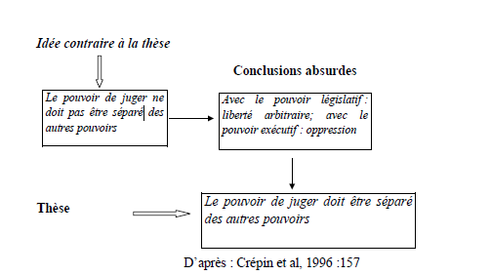

**TD:** **Expliquez l’argument suivante**

Ne me répète plus que le silence est d’or ! Si je t’avais écouté, j’aurais dû me taire alors que mon fils s’apprêtait à manger ce soir-là un champignon nocif !